Sistem Informasi Evaluasi Dosen Oleh Mahasiswa (EDOM) Jurusan Manajemen Informatika Berbasis Web

Titing Magfirah1,a, Nelson Rumui 2,b,Wa Masra3,c,Umroh4,d

1,2,3,4 Jurusan Manajemen Informatika, Politeknik Negeri Fakfak, Jl. Imam Bonjol Atas, Air Merah, Wagom, Fakfak, 98612, Indonesia

a [titin,magfirah@gmail.com](mailto:titin,magfirah@gmail.com), b [nelsonrumui7@gmail.com](mailto:nelsonrumui7@gmail.com), c [Wamasra95@gmail.com](mailto:Wamasra95@gmail.com), d [Umrohlolyplay97@gmail.com](mailto:Umrohlolyplay97@gmail.com)

*Abstract* - Lecturer performance evaluation is a way to find out the lecturers’ performance in teaching which includes assessment of teaching preparation, learning materials, materials delivery, class management and evaluation of learning. Lecturer assessment is considered very important to measure the lecturer's performance. In the process of lecturers’ performance evaluation at the State Polytechnic of Fakfak, especially at the Department of Informatics Management, it is still manual, namely using paper, it contains questionnaire items and is distributed to the students at the end of each semester. Then, it becomes a pile of paper and it seems unideal way in assessing the lecturers’ performance. Therefore, the aim of in this study is to build a Web-Based Lecturer Evaluation Information at Informatics Management to make the process of assessing lecturers' performance and managing grades more effective and efficient. The system was built using the PHP programming language and as a database using MySQL. The method used in this study uses the waterfall method which having some stages in the process they are; needs analysis, system design, system implementation, and system testing. The design of this system uses data collection techniques, namely; observation, interview, and document review. Meanwhile, the testing method used is Black-box testing. This Web-Based Information System for Lecturer Evaluation by Students has been built and runs well. It can be implemented to the Department of Informatics Management at State Polytechnic of Fakfak so that it can help the students to fill out web-based questionnaires effectively.

*Keywords* - Information System, Teaching Assesment,, Questionnaire, Web-Based.

*Abstrak* - Evaluasi kinerja dosen merupakan cara untuk mengetahui pengajaran dosen terhadap mahasiswa yang meliputi penilaian dari persiapan mengajar, materi pembelajaran, penyampaian materi, pengelolaan kelas dan evaluasi pembelajaran. Penilaian dosen dianggap sangat penting untuk mengukur kinerja dosen. Dalam proses penilaian kinerja pada Politeknik Negeri Fakfak khususnya Jurusan Manajemen Informatika masih bersifat manual yaitu menggunakan kertas, dimana kertas yang memuat kuisioner tersebut diedarkan kepada mahasiswa disetiap akhir semester dan setelah itu menjadi tertumpuk dan seringkali tidak maksimal dalam penilaian kinerja dosen. Oleh karena itu, penelitian ini bertujuan untuk membangun Sistem Informasi Evaluasi Dosen Oleh Mahasiswa (EDOM) Berbasis Web agar penilaian kinerja dosen dan pengelolaan nilai lebih efektif dan efisien. Sistem dibangun menggunakan bahasa pemrograman PHP dan sebagai database menggunakan MySQL. Metode yang digunakan dalam penelitian ini menggunakan metode waterfall dengan tahapan analisis kebutuhan, desain sistem, implementasi sistem dan pengujian sistem. Perancangan sistem ini menggunakan teknik pengumpulan data yaitu observasi, wawancara, dan telaah dokumen. Adapun metode pengujian yang digunakan yaitu Black-box testing. Sistem Informasi Evaluasi Dosen Oleh Mahasiswa (EDOM) ini, berhasil dibangun dan dapat diterapan pada Jurusan Manajemen Informatika Politeknik Negeri Fakfak sehingga dapat mempermudah mahasasiwa dalam mengisi kusioner.

*Kata Kunci* - *Sistem Informasi, Evaluasi Pengajaran, Kuesioner, Berbasis* ***Web.***

1. **Pendahuluan**

Evaluasi Mahasiswa Oleh Dosen (EDOM) yaitu sestem evaluasi kinerja dosen dalam proses pembelajaran dimana pengumpulan data dilakukan dengan menggunnakan alat bantu kuesioner. Pengisian EDOM dilakukan disetiap akhir semester tepatnya ketika ujian akhir semester berlangsung [1].

Berdasarkan pengertian diatas, EDOM merupakan suatu metode untuk mengevaluasi kinerja dosen pada setiap akhir semester dengan cara memberikan kuisioner kepada mahasiswa sehingga mempermudah dosen dalam meningkatkan mutu pembelajaran di dalam kelas. Kuesioner merupakan teknik kumpulan data yang dilakukan dengan cara memberikan sejumlah pertanyaan tertulis yang digunakan untuk memperoleh informasi dari responden dalam arti laporan tentang pribadinya atau hala-hal yang diketahui [2].

Pengisian kuisioner adalah hal umum yang sering dilakukan oleh peneliti dalam mengumpulkan data. Demikian halnya di Politeknik Negeri Fakfak khususnya Jurusan Manjemen Informatika yang melakukan evaluasi rutin disetiap semester untuk mengukur kinerja dosen dalam mengajar dengan cara membagikan angket kepada mseluruh mahasiswa. Hal ini dilakukan untuk meningkatkan mutu pengajaran dosen di lingkungan jurusan manajemen informatika dan juga sebagai bahan evaluasi pengajaran secara individu bagi para dosen. Namun, ada saat pengisian kuesioner mahasiswa masih menggunakan pengisian kuesioner secara manual yaitu berupa lembaran kertas yang dibagikan oleh dosen kepada mahasiswa disetiap semesternya.

Pada jaman sekarang dimana perkembangan teknologi semakin pesat, pengembangan sistem informasi berbasis web sangat penting untuk dilakukan untuk menghasilkan sebuah produk yang berisi kumpulan informasi yang tentunya melibatkan berbagai jenis dan tipe data yang mampu diolah agar dapat ditampilkan dengan mudah kepada pengguna [3]. Disamping itu, Website atau situs diartikan sebagai kumpulan halaman yang menapilkan informasi data teks, data gambar diam atau gerak, data animasi, suara, video dan atau gambungan dari semuanya, baik yang bersifat statis maupun dinamis yang membentuk satu rangkaian bagunan yang saling terkait dimana masing-masing dihubungkan dengan jaringan-jaringan halaman (*hyperlink)* [3].

Dari permasalahan di atas, maka penulis merancang dan membangun Sistem Informasi Evaluai Dosen Oleh Mahasiswa (EDOM) Jurusan Manjemen Informatika di Politeknik Negeri Fakfak Berbasis Web. Dengan pengisiaon kuisioner berbasis web diharapkan dapat mempermudah dosen dalam mengumpulkan data hasil pengisian kuesioner secara komputerisasi dan lebih banyak menghemat penggunaan kertas secara berkala.

1. **Metode Penelitian**
2. Metode Perancangan Sistem

Metode yang digunakan dalam penelitian ini menggunakan metode waterfall dengan tahapan analisis kebutuhan, desain sistem, implementasi sistem dan pengujian system [4].

Secara umum tahapan-tahapan pada metode waterfall dapat dilihat pada gambar berikut:

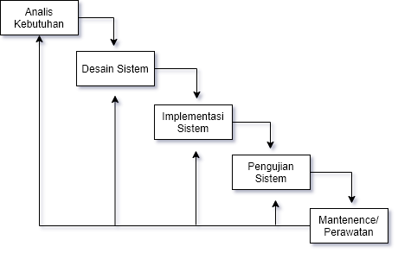

Gambar 1 Metode Waterfall

Tahapan-tahapan:

1. Analisis Kebutuhan

Analisis kebutuhan dilakukan dengan tujuan untuk mengelompokkan data-data yang telah dikumpulkan sehingga memudahkan penulis dalam melakukan analisis berikutnya sesuai dengan judul penelitian.

1. Desain Sistem

Tujuan dari tahap ini agar mempunyai gambaran yang jelas mengenai tampilan sistem yang kemudian akan dirancang dan dibangun oleh penulis

1. Implementasi Sistem

Pada tahap implemtasi sistem ini lebih menekankan pada penerapan kode program dengan menggunakan bahasa pemrograman sesuai dengan kebutuhan penulis. Jadi pada tahap ini lebih berfokus pada hal teknis, dimana hasil dari desain perangkat lunak akan diterjemahakan kedalam bahasa pemrograman melalui pembuat sistem.

1. Pengujian Sistem

Tahapan ini bertujuan untuk mengetahui apakah sistem sudah sesuai dengan desain, dan fungsionalitas dari sistem apakah berjalan dengan baik atau tidak. Jadi, dengan adanya tahap pengujian, maka dapat mencegah terjadinya kesalahan atau error pada program.

1. Mentenance

Tahapan ini lebih menekankan pada pemeliharaan sistem. Pemeliharaan yang dimaksud yaitu perbaikan terhadap kesalahan yang terjadi pada tahapan sebelumnya.

1. Desain Sistem

*1. Data Flow Diagram* (DFD)

Suatu diagram yang menggunakan notasi untuk mengambarkan arus dari data sistem, yang penggunanya sangat membantu untuk memahami sistem secara logika, tersetruktur dan jelas. DFD merupakan alat bantu dalam mengambarkan atau mejelaskan DFD ini sering diebut juga dengan nama *bubble chart*, model proses, diagram alur kerja, atau model fungsi.

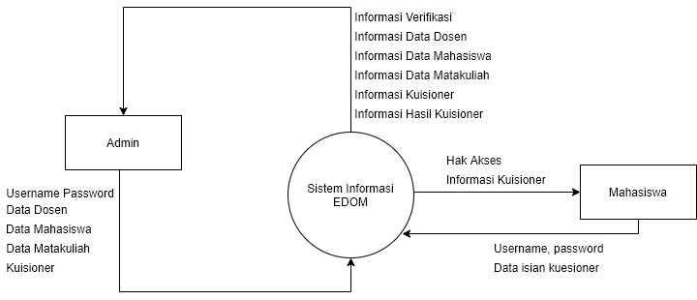

Gambar 2 Diagram Konteks

Pada gambar 2 diatas menunjukkan semua user wajib login terlebih dahulu. Admin mempunyai hak akses penuh dalam mengelola data dosen, data mahasiswa, data matakuliah, data kuesioner, dan melihat hasil pengisian kuesioner. Sementara mahasiswa hanya memiliki hak akses untuk mengisi kuisioner

2. *Entity Relationship Diagram* (ERD)

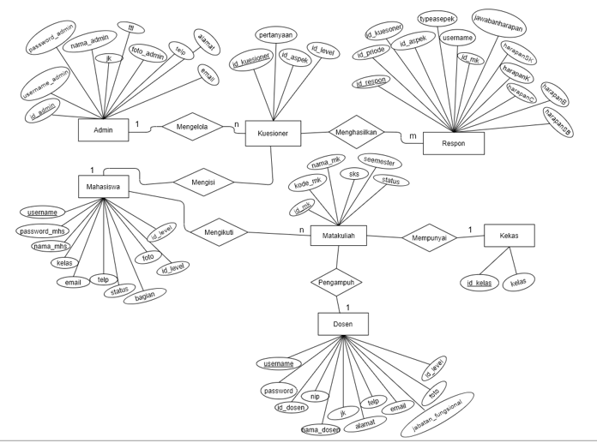

Gambar 3 *Entity Relationship Diagram* (ERD)

Pada ERD Sistem Informasi EDOM diatas menjelaskan bahwa Admin mengelola kuesioner. Mahasiswa mengisi kuesioner kemudian menghasilkan respon. Selain itu, Mahasiswa mengikuti matakuliah dan Matakuliah mempunyai kelas. Selanjutnya, Dosen mengampuh Matakuliah.

1. Pengumpulan Data Kuisioner

Kuesioner dikenal sebagai angket. Kuesioner merupakan sebuah daftar pertanyaan yang harus diisi atau dijawab oleh responden atau orang yang akan diukur.Hal yang didapatkan melalui kuesioner adalah mengetahui keadaan atau data pribadi seseorang, pengalaman, pengetahuan, dan lain sebagainya yang kita peroleh dari responden.Kuesioner berbentuk daftar pertanyaan. Harapan yang diinginkan melalui penyusunan kuesioner adalah mampu mengetahui variabel-variabel apa saja yang menurut responden merupakan hal yang penting. Adapun tujuan penyusunan kuesioner adalah guna memperbaiki bagian-bagian yang kurang tepat untuk diterapkan dalam pengambilan data terhadap responden [5].

Skala likert adalah skala yang diguanakan untuk mengukur persepsi, sikap atau pendapat seseorang atau kelompok mengenai sebuah peristiwa atau fenomena sosial, berdasarkan definisi operasional yang telah ditetapkan oleh peneliti. Skala ini merupakan suatu skala psikometrik yang biasa diaplikasikan dalam angket dan paling sering digunakan untuk riset berupa survey, termasuk dalam penelitian survey deskriptif [5].

Tabel 1. Perhitungan Skala Likert

|  |  |  |
| --- | --- | --- |
| **Skor skala likert** | **Presentase** | **Kategori** |
| 5 | $$≤15\%$$ | Sangat Baik |
| 4 | $$≥16\% ≤25\%$$ | Baik |
| 3 | $$≥26\%≤50\%$$ | Cukup |
| 2 | $$≥51\%≤75\%$$ | Kurang |
| 1 | $$≥76\%$$ | Sangat Kurang |

*Contoh kasus pengggunaan sklala likert:*

Peneliti melakukan uji pengisian kuesioner dengan menggunakan skala likert. Aspek yang dinilai yaitu kinerja dosen dengan jumlah responden atau mahasiswa sebanyak 50 mahasiswa.

Berikut ini merupakan perhitungan penilaian mahasiwa:

* + - 1. Mahasiswa yang menjawab *Sangat Baik* (5) berjumalah 10 orang
      2. Mahasiswa yang menjawab *Baik* (4) berjumalah 10 orang
      3. Mahasiswa yang menjawab *Cukup* (3) berjumalah 10 orang
      4. Mahasiswa yang menjawab *Kurang* (2) berjumalah 10 orang
      5. Mahasiswa yang menjawab *Sangat* *Kurang* (5) berjumalah 10 orang

|  |
| --- |
| **RUMUS: 1 $$TxPn$$** |

*Keterangan:*

T= Total jumlah responden

Pn= pilihan angka skala likert

*Contoh:*

Responden memilih sangat baik = 10 x 5 = 50

Responden memilih baik = 10 x 4 = 40

Responden memilih cukup = 10 x 3 = 30

Responden memilih kurang = 10 x 2 = 20

Responden memilih sangat kurang = 10 x 1 = 10

Kemudian untuk mendapatakan hasil interpretasi harus diketahui dulu skor tertinggi (Y) untuk item penilaian dengan rumus sebagai berikut:

|  |
| --- |
| **RUMUS = 2 $$Y=Skor tertinggi x Jumlah responden$$** |

*Keterangan:*

Jadi, Y= 50 x 50 Orang = 250

|  |
| --- |
| **RUMUS = 3 $$\frac{Total Skor}{Y} X 100$$** |

$$\frac{150}{250} X 100=$$

$$0,6 X 100=60\%=60$$

Jadi penilaian mahasiswa terhadap kinerja dosen masuk dalam kategori **Baik** dengan skor (60%).

Sistem informasi dapat berupa gabungan dari beberapa elemen teknologi berbasis computer yang saling berintraksi dan bekerja sama berdsarkan suatu prosedur kerja yang telah ditetapkan, dimana memproses dan mengolah data menjadi suatu bentuk informasi yang dapat digunakan dalam mendukung keputusan [7].

1. **Hasil dan Pembahasan**

Metode penelitian yang digunakan oleh penulis yaitu metode balck box. Adapun hasil dari pengujian black box sebagai berikut :

* 1. Pengujian Admin

Dalam proses pengujian ada dua tahap yaitu; rencana pengujian dan hasil pengujian.

Dibawah ini adalah tabel pengujian admin

Tabel 3. Pengujian Admin

|  |  |
| --- | --- |
| **Pengunaan** | **Item yang diuji** |
| Admin | Login |
| Menu Tampilan Dasboard |
| Menu Tampilan Data Dosen |
| Menu Tampilan Data Mahasiswa |
| Menu Tampilan Data Matakuliah |
| Menu Tampilan Pertanyaan Kuesioner |
| Menu Tampilan Jadwal Kuesioner |
| Menu Tampilan Profil |
| Menu Tampilan About |
| Menu Tampilan Logout |

Adapun tabel pengujian menu sistem admin sebagai berikut :

Tabel 4. Pengujian Login

|  |  |  |
| --- | --- | --- |
| **Pengujian Login** | | |
| **Cara Uji** | **Hasil** | **Keterangan** |
| Masukan username dan password yang benar | Menampilkan menu utama | Berhasil |
| Masukkan username dan password yang salah | Sistem memberikan notifikasi username dan password tidak valid | Tidak bisa login |

Tabel 5. Pengujian Tampilan Dasboard

|  |  |  |
| --- | --- | --- |
| **Pengujian Tampilan Dasboard** | | |
| **Cara Uji** | **Hasil** | **Keterangan** |
| Klik menu dasboard | Menampilkan menu sistem | Berhasil |

Tabel 6. Pengujian Menu Data Dosen

|  |  |  |
| --- | --- | --- |
| **Pengujian Tampilan Data Dosen** | | |
| **Cara Uji** | **Hasil** | **Keterangan** |
| Klik menu data dosen | Menampilkan data-data dosen | Berhasil |

Tabel 7. Pengujian Menu Data Mahasiswa

|  |  |  |
| --- | --- | --- |
| **Pengujian Tampilan Data Mahasiswa** | | |
| **Cara Uji** | **Hasil** | **Keterangan** |
| Klik menu data mahasiswa | Menampilkan data-data mahasiswa | Berhasil |

Tabel 8. Pengujian Menu Data Matakuliah

|  |  |  |
| --- | --- | --- |
| **Pengujian Tampilan Data Matakuliah** | | |
| **Cara Uji** | **Hasil** | **Keterangan** |
| Klik menu data matakuliah | Menampilkan data-data matakuliah | Berhasil |

Tabel 9 Pengujian Menu Pertanyaan Kuesioner

|  |  |  |
| --- | --- | --- |
| **Pengujian Tampilan Pertanyaan Kuesioner** | | |
| **Cara Uji** | **Hasil** | **Keterangan** |
| Klik menu pertanyaan kuesioner | Menampilkan pertanyaan kuesioner | Berhasil |

Tabel 10. Pengujian Menu Jadwal Kuesioner

|  |  |  |
| --- | --- | --- |
| **Pengujian Tampilan Jadwal Kuesioner** | | |
| **Cara Uji** | **Hasil** | **Keterangan** |
| Klik menu jadwal kuesioner | Menampilkan jadwal pengisian kuesioner | Berhasil |

Tabel 11. Pengujian Menu Profil

|  |  |  |
| --- | --- | --- |
| **Pengujian Tampilan Profil** | | |
| **Cara Uji** | **Hasil** | **Keterangan** |
| Klik menu profil | Menampilkan detail profil admin | Berhasil |

Tabel 12. Pengujian Menu About

|  |  |  |
| --- | --- | --- |
| **Pengujian Tampilan Jadwal Kuesioner** | | |
| **Cara Uji** | **Hasil** | **Keterangan** |
| Klik menu about | Menampilkan detail sistem dan petunjuka pengisian kuesioner | Berhasil |

Tabel 13. Pengujian Menu Logout

|  |  |  |
| --- | --- | --- |
| **Pengujian Tampilan Logout** | | |
| **Cara Uji** | **Hasil** | **Keterangan** |
| Klik menu logout | Berhasil keluar dari sistem | Berhasil |

* 1. Pengujian User

Dalam proses pengujian ada dua tahap yaitu rencana pengujian dan hasil pengujian.

Tabel 14. Pengujian User

|  |  |
| --- | --- |
| **Pengunaan** | **Item yang diuji** |
| User | Login |
| Dasboard |
| Pengisian Kuesioner |
| About |
| Logout |

Adapun tabel pengujian menu sistem User sebagai berikut :

Tabel 15. Pengujian Menu Login

|  |  |  |
| --- | --- | --- |
| **Pengujian Login** | | |
| **Cara Uji** | **Hasil** | **Keterangan** |
| Masukan username dan password yang benar | Berhasil masuk sistem | Berhasil |
| Masukkan username dan password yang salah | Sistem memberikan notifikasi username dan password tidak valid | Tidak bisa login |

Tabel 16. Pengujian Tampilan Dasboard

|  |  |  |
| --- | --- | --- |
| **Pengujian Tampilan Dasboard** | | |
| **Cara Uji** | **Hasil** | **Keterangan** |
| Klik menu dasboard | Menampilkan menu sistem | Berhasil |

Tabel 17. Tampilan Pengujian Pengisian Kuesioner

|  |  |  |
| --- | --- | --- |
| **Pengujian Tampilan Pengisian Kuesioner** | | |
| **Cara Uji** | **Hasil** | **Keterangan** |
| Klik menu Pengisian Kuesioner | Menampilkan Kuesiner | Berhasil |

Tabel 18. Pengujian Menu About

|  |  |  |
| --- | --- | --- |
| **Pengujian Tampilan About** | | |
| **Cara Uji** | **Hasil** | **Keterangan** |
| Klik menu about | Menampilkan detail sistem dan petunjuk pengisian kuesioner | Berhasil |

Tabel 19. Pengujian Menu Logout

|  |  |  |
| --- | --- | --- |
| **Pengujian Tampilan Logout** | | |
| **Cara Uji** | **Hasil** | **Keterangan** |
| Klik menu logout | Berhasil keluar dari sistem | Berhasil |

Berdasarkan hasil pengujian Sistem Informasi Evaluasi Dosen Oleh Mahasiswa (EDOM), yangg telah dilakukan menggunakan metode black box. Hasil dari pengujian fitur-fitur tersebut berjalan dengan normal dan bekerja sesuai dengan rencana pengujian. secara efisien.

Gambar berikut adalah tampilan web secara keseluruhan untuk pengisian kuisioner berbasis web.

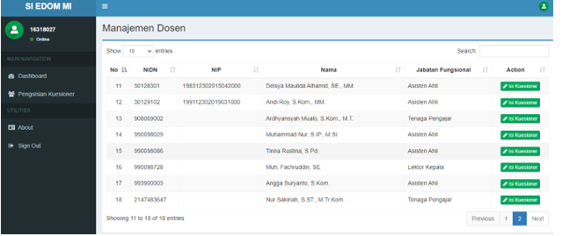

Gambar 4 Tampilan Data Dosen

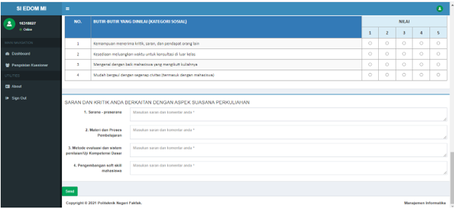

Gambar 5 Tampilan Menu Kuisioner

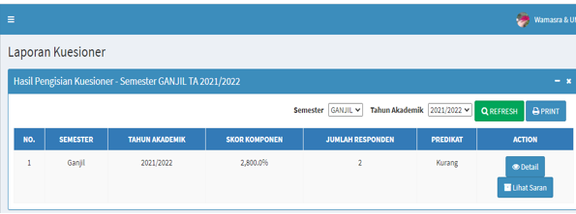

Gambar 6 Tampilan Hasil Kuisioner

1. **Kesimpulan**

Adapun kesimpulan yang dapat ditarik dari pembuatan Sistem Informasi Evaluasi Dosen Oleh Mahasiswa (EDOM) Jurusan Manajemen Informatika Politeknik Negeri Fakfak sebagai berikut:

Data yang diolah oleh sistem ini adalah data dosen, data mahasiswa, data mata kuliah dan data kuesioner.

Dengan adanya sistem informasi EDOM dapat mempermudah pengelola jurusan dalam mengevaluasi kinerja dosen.

Dapat mempermudah mahasiswa mengisi kuesioner sehingga dapat menghemat penggunaan kertas.

Sistem ini digunakan hanya untuk pengisian kuesioner yang dilakukan oleh mahasiswa dana dapat diakses secara online.

Sistem berjalan dengan lancar tanpa adanya *bug*/masalah teknis.

**Ucapan Terima Kasih**

Terima kasih kepada Politekni Negeri Fakfak yang telah memfasilitasi pelaksanaan penelitian ini dan juga rekan sejawat yang selalu membantu baik dari segi materi maupun sumbangsih pemikiran yang dibutuhkan dalam penelitian ini.

**Daftar Pustaka**

[1] Irawan, 2017. Pengembangan Sistem Informasi Evaluasi Dosen Oleh Mahasiswa (EDOM) pada Stikom Dinamika Bangsa. *Jurnal MEDIASISFO*, Vol 11(2).

[2] Pujiastuti Isti, 2010.Prinsip Penulisan Kuesioner Penelitiana. *Jurnal Agribisnis Dan Penegembangan Wilayah*, VOL 2(1).

[3] Riyadi, A. S., Retnandi, E., & Deddy, A. 2015. Perancangan Sistem Informasi Berbasis Website Subsistem Guru Disekolah Pesanteren 99 Rancabango. *Jurnal Algoritma Sekolah Tinggi Tegnologi Garut,* 09(1), 1-11.

[4] Sommerville, Ian. 2011. Software Engineering (Rekayasa Perangkat Lunak). Jakarta: Erlangga.

[5] Qomari.2008. Pengembangan Intrumen Evaluasi Domain Efektif. *Jurnal Teknologi Dan Sistem Informasi Univrab,* VOL 13(1), 1-5.